Bilan des saisies Ecrevisses
Données FAUNA et OISON
OFB DR Nouvelle-Aquitaine - Service régional Connaissance
06 janvier 2026
Sommaire

Introduction
Les écrevisses constituent un élément majeur du patrimoine écologiques des milieux aquatiques continentaux. Leur présence, leur abondance et leur répartition offrent des indicateurs pertinents de l’état de conservation des habitats. Mais elles permettent également de révéler les pressions auxquelles les cours d’eau sont soumis. En Nouvelle-Aquitaine, comme dans d’autres régions, la situation des espèces autochtones s’est profondément modifiée au cours des dernières décennies sous l’effet de la dégradation des habitats, de la propagation de pathogènes tels que la peste de l’écrevisse (Aphanomyces astaci) et des introductions d’espèces exotiques envahissantes (Onema, 2016).
Dans ce contexte, la connaissance de la distribution des espèces d’écrevisses est une importance stratégique pour la gestion des milieux aquatiques. Elle permet d’orienter les actions de préservation, de prévenir les risques de dissémination d’espèces invasives et de suivre l’efficacité des mesures de restauration écologique (Gherardi F.,2011). La région Nouvelle-Aquitaine dispose d’une plateforme régionale de données issues de nombreux partenaires contributeurs (Observatoire FAUNA). L’Office français de la Biodiversité (OFB) a également sa propre base de données opportunistes (OISON). Ces outils de saisies offrent un socle solide pour l’analyse de données.
Ce rapport vise à produire une vision actualisée des observations d’écrevisses en Nouvelle-Aquitaine. Il s’appuie sur un travail d’agrégation, de traitement et d’analyse des données disponibles. L’objectif est double : d’une part, fournir un état des lieux de la répartition des différentes espèces, et d’autre part, mettre en lumière les tendances et enjeux de gestion associés.
Cette approche contribue à renforcer la capacité d’expertise régionale et à soutenir la prise de décision en matière de conservation et de gestion durable des milieux aquatiques.

Présentation des jeux de données
La base de données de travail est une jointure de deux bases distinctes :
- OISON : base interne de l’OFB, les agents saisissent directement sur le terrain les observations relatives aux espèces et aux milieux. Les données collectées sont majoritairement le résultat d’observations opportunistes ou fortuites, mais elles peuvent également être issues de la mise en oeuvre de protocoles. Date de l’extraction : 05/12/2025
- Observatoire FAUNA : pôle de gestion de données sur la faune sauvage de Nouvelle-Aquitaine. C’est une unité de service et une plateforme de recherche labellisée de l’université de Bordeaux fonctionnant avec l’appui de la DREAL Nouvelle-Aquitaine. Cela constitue la plateforme SINP régionale pour la Nouvelle-Aquitaine. Date de l’extraction : 04/12/2025
- NAIADES : portail regroupant les données sur la qualité des eaux de surface (hydrobiologie, physicochimie, hydromorphologie), recueillies par les agences de l’eau, les offices de l’eau et l’OFB. Date de l’extraction : 19/12/2025
Un traitement des données avant et après jointure a été réalisé tel que :
- Vérification des doublons : dans les deux bases initiales des doublons ont été observés, 4 pour FAUNA et 51 pour OISON.
- Suppression données OFB : dans la base FAUNA, une partie des données OFB étaient déjà présentes (remontée des données via le SINP), il faut donc supprimer ces doublons pour limiter les biais. Les doublons ont été identifiés par croisement selon plusieurs variables : la date journalière, le code identifiant de l’espèce et les coordonnées gps. Cela a conduit à la suppression de 24 lignes de saisies. Après vérification, il ne semble pas y avoir de doublons avec la base de données Naïades.
Base de données | Données brutes | Données traitées
OISON | 3 618 | 3 567
FAUNA | 40 370 | 40 366
NAIADES | 2 340 | 2 340
Finale | 46 273 | 46 239
Dans la suite de ce rapport, il faut distinguer deux variables : le nombre de saisies et le nombre d’individus. En effet, le nombre de saisies correspond au nombre de lignes présentes dans la base de données. Alors que le nombre d’individus est un dénombrement des animaux lors de leur observation. Dans ce cas, une ligne n’est pas forcément égale à un individu. Le problème étant que de nombreuses lignes n’ont pas leur variable “effectif” de renseignée, ce qui rend complexe les analyses liées au dénombrement.

Analyse quantitative

Analyses descriptives
Le tableau ci-dessous recense le nombre de saisies (nombre de lignes) pour chaque espèce présente dans la base de données.
Espèce | Nombre de saisies | Pourcentage de contribution
Ecrevisse de Californie | 22 098 | 47,791
Ecrevisse americaine | 11 059 | 23,917
Ecrevisse de Louisiane | 8 604 | 18,608
Ecrevisse a pieds blancs | 4 441 | 9,604
Ecrevisse a pattes greles | 35 | 0,076
Ecrevisse a pattes rouges | 2 | 0,004
Le tableau ci-dessous présente la répartition des producteurs de données, en nombre de saisies ainsi qu’en pourcentage de contribution à la base.
Producteur données | Nombre de saisies | Pourcentage de contribution
OFB | 41 157 | 89,009
FAUNA, MEP 19 | 2 763 | 5,975
Hydro concept | 1 215 | 2,628
AQUABIO | 285 | 0,616
MNHN | 276 | 0,597
AGENCE DE L'EAU LOIRE-BRETAGNE | 182 | 0,394
UAR PatriNat | 101 | 0,218
FEDERATION PECHE PISCICULTURE D-SEVRES | 59 | 0,128
RNN Prés Salés Arès Lège | 49 | 0,106
SCE | 39 | 0,084
FDAAPPMA 33 | 25 | 0,054
CPIE Corrèze | 23 | 0,050
Cistude Nature | 19 | 0,041
SEPANLOG - N2000 | 8 | 0,017
ETABLISSEMENT PUBLIC TERRITORIAL DU BASSIN DE LA SEVRE NANTAISE (EPTB) | 6 | 0,013
Syndicat mixte du Bassin de l'Isle | 6 | 0,013
CEN Nouvelle-Aquitaine | 5 | 0,011
CPIE 47 | 4 | 0,009
CPIE Seignanx & Adour | 4 | 0,009
Commune de Soustons | 4 | 0,009
MIFENEC | 3 | 0,006
AGENCE DE L'EAU ADOUR GARONNE | 2 | 0,004
CPIE Médoc - CURUMA | 2 | 0,004
Commune de Naves | 1 | 0,002
EUROFINS HYDROBIOLOGIE FRANCE | 1 | 0,002

Analyses temporelles
Le premier graphique ci-dessous illustre l’évolution du nombre de saisies de l’OFB par rapport au total annuel de la base de données (jointure de la base FAUNA et OISON). Le deuxième graphique représente l’évolution des saisies des différentes espèces d’écrevisses depuis 1950.
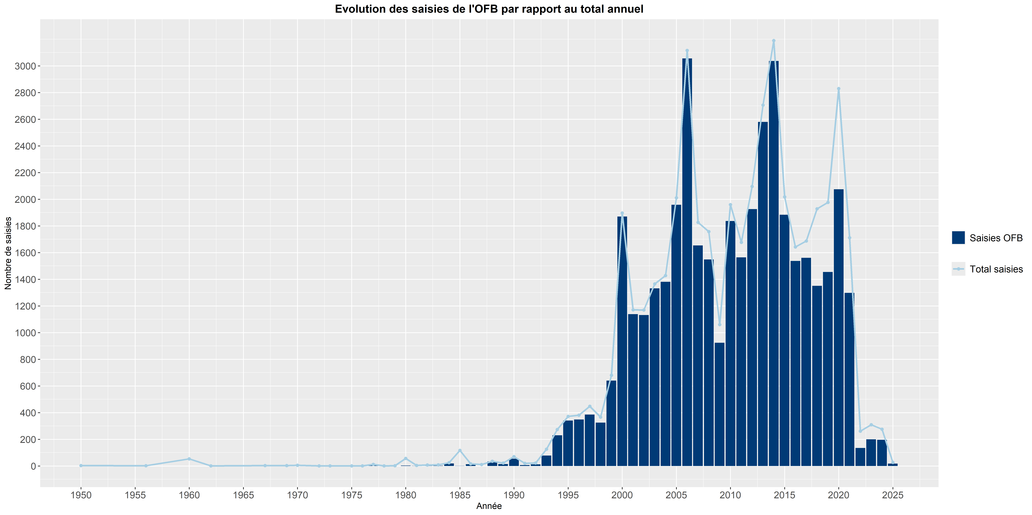
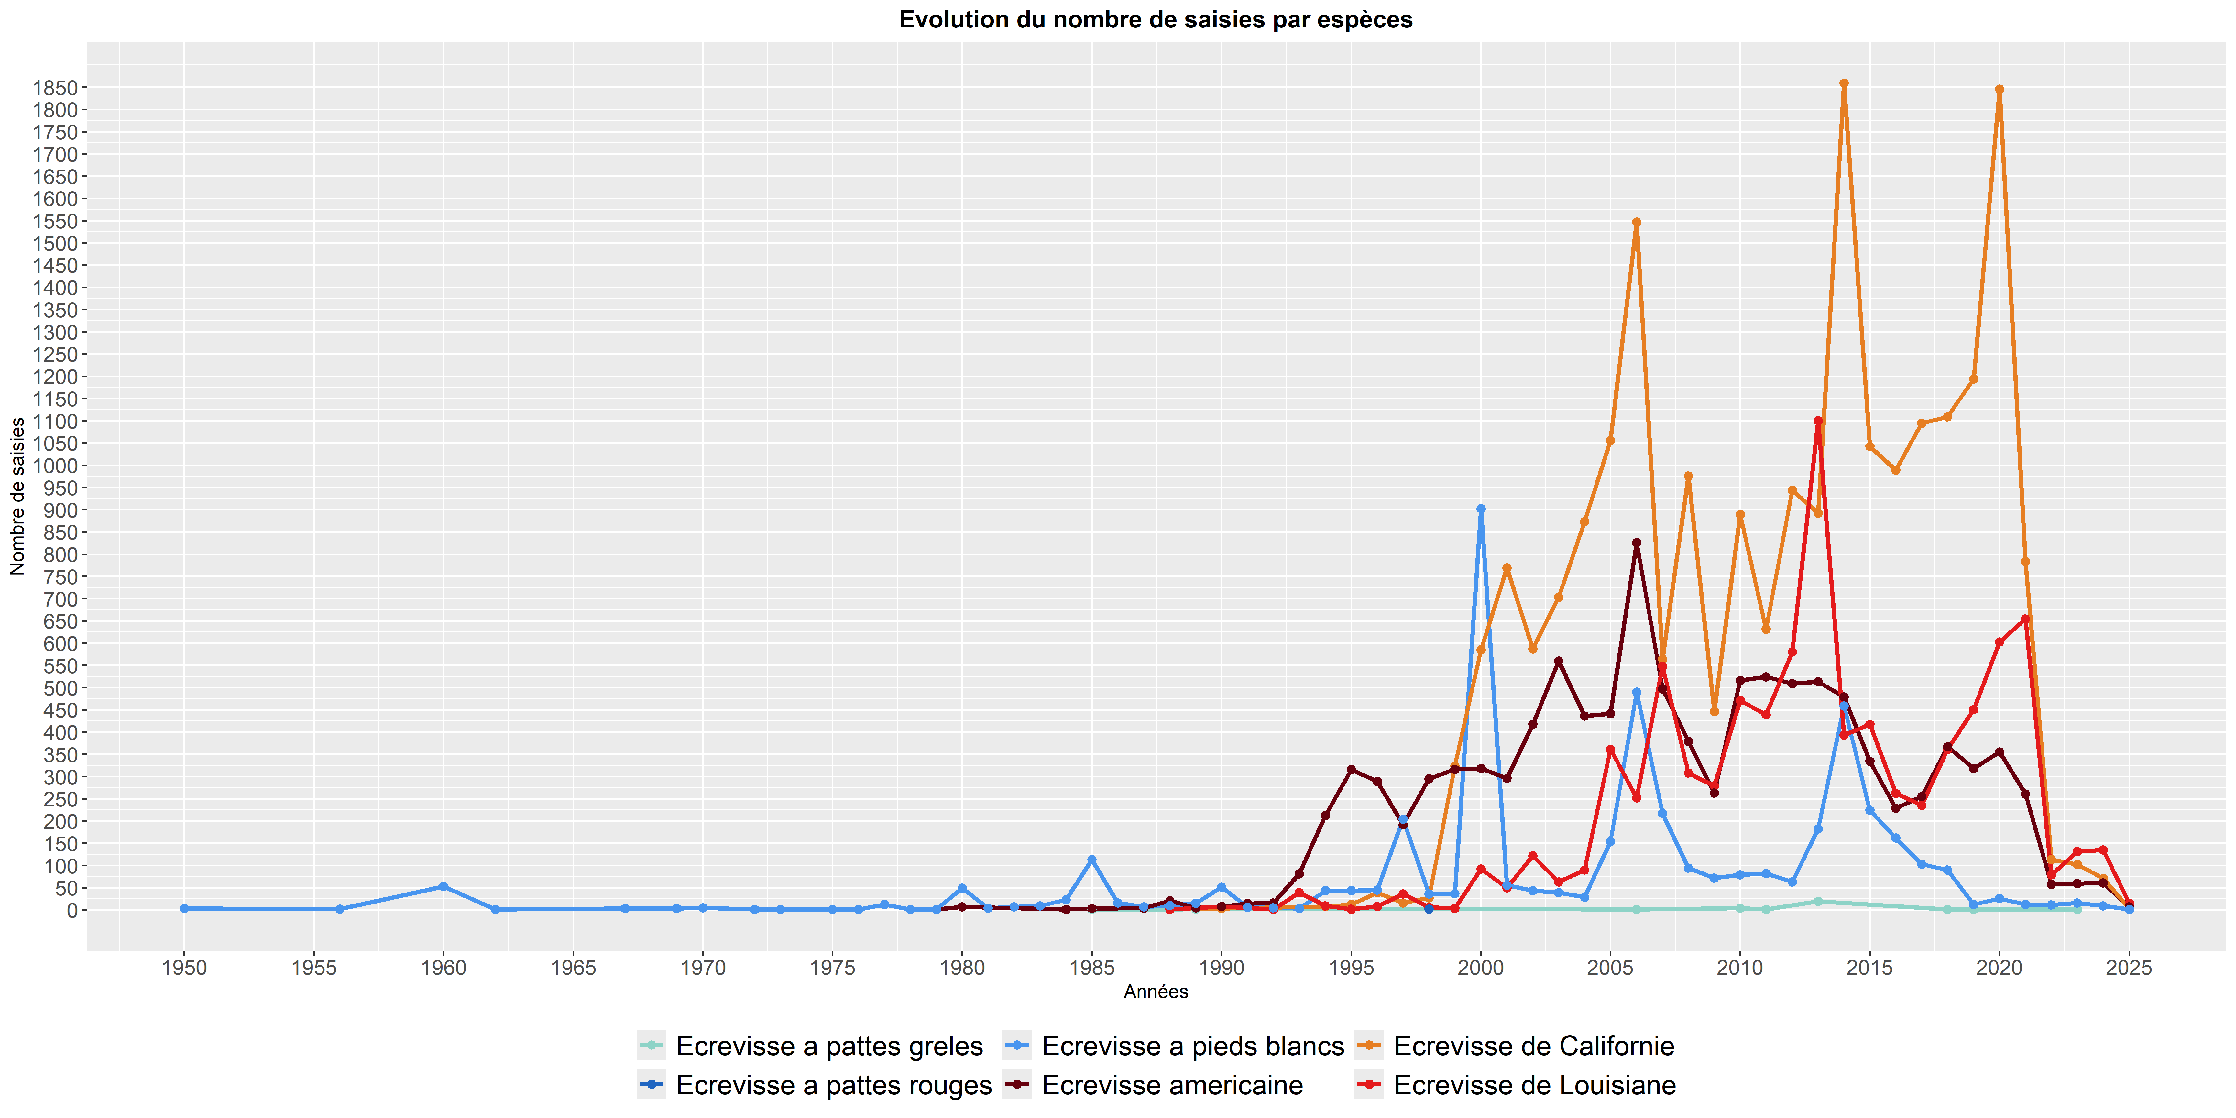

Analyses spatiales
Distributions spatiales des saisies des espèces dans la région Nouvelle-Aquitaine. Les dynamiques de populations seront étudiées plus tard dans le rapport.
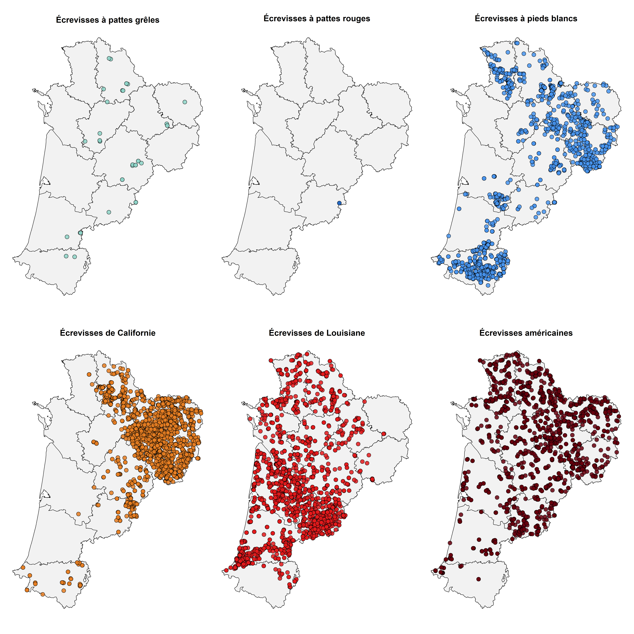

Analyse qualitative

Qualité de la donnée
Il est important de s’interroger sur la qualité et la fiabilité des données. L’ensemble des analyses ont été réalisées sans aucun filtre de fiabilité. Une réflexion sur les statuts serait à mener pour définir ceux qui ne sont pas à considérer lors d’études de données.
Statut fiabilité | Nombre de saisies | Pourcentage de contribution
Probable | 37 676 | 81,48
Douteux | 2 604 | 5,63
Non évaluée | 2 494 | 5,39
Valide | 2 340 | 5,06
En cours d'évaluation | 1 062 | 2,30
Non applicable | 61 | 0,13
Très douteux | 2 | 0,00

Caractérisation des espèces
Le tableau ci-dessous décrit la répartition des saisies des espèces en fonction de leur statut :
- Espèce envahissante : espèce introduite se développant hors de son aire de répartition naturelle. Leur implantation et propagation menacent les écosystèmes, les habitats et/ou les espèces autochtones.
- Espèce autochtone : espèce présente naturellement et de manière pérenne à l’intérieur d’un territoire, sa population est en place dans l’écosystème.
- Espèce représentée : espèce introduite en France mais intégrée à la faune française, non considérée en tant qu’espèce envahissante.
Statut | Nombre de saisies | Pourcentage de contribution
Espèce envahissante | 30 702 | 66,40
Espèce autochtone | 15 502 | 33,53
Espèce représentée | 35 | 0,08
Le tableau ci-dessous cumule les données de dénombrement par espèce, en fonction des trois périodes temporelles.
Ici, ce sont bien les données d’effectifs qui sont analysées, certaines espèces n’ont aucune information sur le nombre d’individus présents lors de la saisie, elles ne ressortent donc pas dans le tableau.
Cela met en lumière l’importance de la qualité de la donnée, un non-remplissage de la colonne “effectif” est-il signe d’une absence de l’espèce ?
Espèce | Observations  entre 2005 et 2015 | Observations  avant 2005 | Observations  entre 2015 et 2020 | Observations  après 2020
Ecrevisse a pattes greles | 2 | 0 | 0 | 0
Ecrevisse a pieds blancs | 2 130 | 1 465 | 117 | 74
Ecrevisse americaine | 3 118 | 621 | 1 260 | 1 268
Ecrevisse de Californie | 5 933 | 2 | 6 405 | 8 010
Ecrevisse de Louisiane | 4 772 | 2 321 | 2 383 | 5 201

Analyse des dynamiques écologiques

Par statut d’espèces
Cartographie de l’évolution du nombre de saisies des espèces autochtones, des espèces représentées (écrevisses à pattes grêles) et des espèces envahissantes selon les trois périodes temporelles.

Par espèces
Cartographie par espèce, du nombre d’individus observés selon les trois mêmes périodes temporelles. Toutes les espèces ne sont pas représentées car seulement quatre d’entre elles ont des données de dénombrement des individus. Le rayonnement du cercle est proportionnel au nombre d’individus recensés sur le point géographique concerné.

Par données d’absence
Le tableau ci-dessous présente le nombre de données en fonction de la présence ou non d’individus lors de la prospection. Ces données d’absence ne sont disponibles que pour celles provenant de la base OISON. En effet, dans la base de données FAUNA, l’ensemble des saisies étaient marquées comme “présentes”. Seule l’écrevisse à pieds blancs contient un statut absent dans la base de données.
Présence de l'espèce | total | Pourcentage de contribution
Absent | 21 | 0,05
Présent | 46 216 | 99,95

Analyse de la pression d’observation
La pression d’observation désigne la fréquence d’observation faite par les observateurs sur un lieu donné. L’analyse du nombre de saisies par département donne les informations suivantes :
- Nombre moyen de saisies par département = 3851.3
- Nombre médian de saisies par département = 2858.5
- Ecart-type du nombre de saisies par département = 2700.9
- L’écart interquartile = 2253
Le tableau ci-dessous indique pour chaque département : le nombre de données saisies, le nombre de jours prospectés et le nombre d’espèces différentes.
Département | Nombre de saisies | Nombre de jours prospectés | Nombre d'espèces saisies
16 | 2 197 | 218 | 5
17 | 1 391 | 141 | 2
19 | 5 817 | 621 | 4
23 | 8 309 | 419 | 5
24 | 3 157 | 367 | 5
33 | 1 845 | 222 | 4
40 | 1 618 | 183 | 4
47 | 3 877 | 278 | 6
64 | 2 363 | 85 | 5
79 | 2 560 | 436 | 4
86 | 3 389 | 384 | 5
87 | 9 693 | 597 | 5
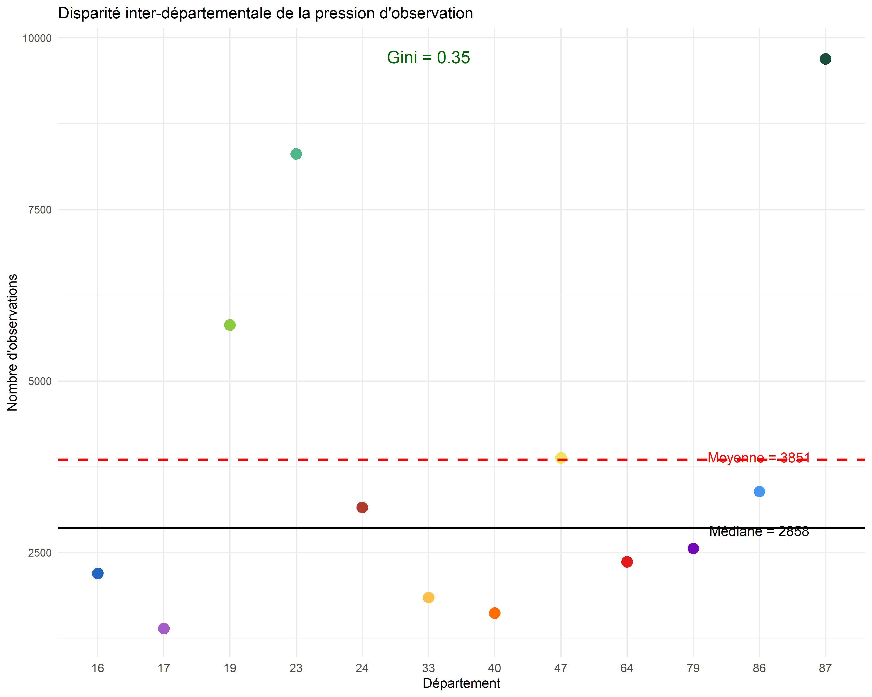
L’indice de Gini est un indice synthétique d’inégalité variant entre 0 (égalité parfaite) et 1 (inégalité extrême).
Pour ces données, l’indice de Gini du nombre de saisies par département est de 0.35 ce qui indique une inégalité modérée à forte de la répartition de la pression d’observation. Quelques départements concentrent une part importante des saisies, ce qui est cohérent avec les statistiques descriptives présentées ci-dessus (moyenne, médiane et écart-type).

Bibliographie
- Gherardi F., (2011). Towards a sustainable human–crayfish interaction? Crustacean Biology, 31(2), 258-267
- Onema, (2016). Enquête nationale sur les écrevisses

